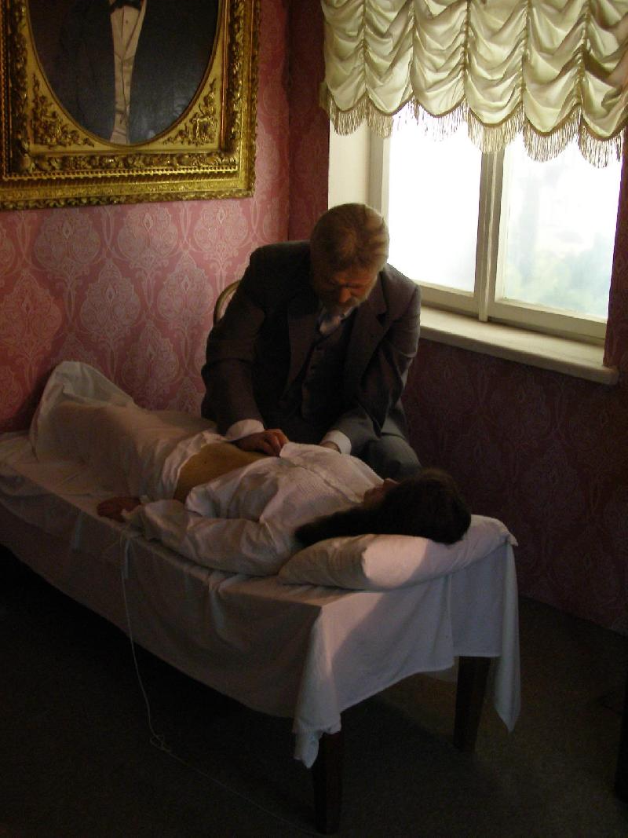
Література

Основна

Соціальна медицина та організація охорони здоров’я / За ред. проф. О.М. Голяченка. — К.: ВСВ “Медицина”, 2011.
Соціальна медицина та організація охорони здоров’я / За ред. проф. Ю.В. Вороненка. — К.: Здоров’я, 2002.
Соціальна медицина та організація охорони здоров’я / За ред. проф. О.М. Голяченка. — Тернопіль: Лілея, 2002.
Соціальна медицина та організація охорони здоров’я / За ред. проф. В.Ф. Москаленка та проф. Ю.В. Вороненка. — Тернопіль: Укрмедкнига, 2001.
Фельдшерсько-акушерський пункт. О.М. Онищенко, С.П. Шкляр, Л.П. Ольховська. — К.: Здоров’я, 2002.

Додаткова

Реформа охорони здоров’я в Україні. Г.С. Стеценко, А.І. Побережний, В.А. Сміянов, І.Ю. Андрієвський, О.Ф. Гаврилюк, за редакцією проф. О.М. Голяченка. — Тернопіль: Лілея, 2006 р.
Реформа охорони здоров’я в Україні: як вийти з кризи / За ред. проф. О.М. Голяченка — К.: ВСВ “Медицина”, 2010.
